Asynchronous Learning for
Grade 2-3 French Immersion

Week of March 22, 2021

Note: For this task, students must have an Idéllo account in order to access the video.
If you already have a student account (username and password) from previous years, you may continue to use it.
If you don’t have a student account, please create your free student account using code 03n7pv3718mp6.
For information and tutorials that show how to create an account, please visit TDSB FSL Resources for Families.
Please keep track of your username and password carefully.

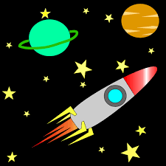
Les merveilles de l’espace
But d’apprentissage: Je lis et je regarde des textes au sujet de l’espace. Je partage mes opinions.
Bonjour! Est-ce que tu regardes le ciel et te demande “Qu’est-ce qu’il y a là-bas?" Cette semaine, nous allons explorer l’espace!

Qu’est-ce que tu sais déjà à propos de l’espace? Fais un dessin avec tes idées. Essaie d’écrire quelques mots en français pour décrire ton dessin.

Utilise ce dictionnaire visuel pour t’aider et pour ajouter du vocabulaire nouveau que tu apprends dans ces activités.
image credit: https://openclipart.org/detail/228001/Space
Regarde la vidéo Égarés dans l’espace.  Il y a beaucoup de vidéos au sujet de l’espace dans la série Savais-tu que? sur Idéllo. Par exemple, tu peux regarder:  - L’espace est proche  - Comment devenir une planète  - Destination: Soleil  - Sur la lune  - Les étoiles filantes  Quelle information est importante et intéressante? Fais un mini-rapport en format oral ou écrit pour partager les idées importantes à propos de l’espace.  Suggestions de choix:  - format oral: une vidéo enregistrée, une présentation à quelqu’un, une dramatisation, autre  - format écrit: un livret, une affiche, un diaporama dans Google Slides, autre | Lis et explore cette édition du Mini mag - Astronaute. Il y a des histoires, des articles, une marche à suivre (les instructions pour faire quelque chose), des descriptions et plus!  Choisis un texte que tu aimes.  - Pourquoi est-ce que tu as choisi ce texte?  - Quel type de texte est-ce? Est-ce que c’est narratif (une histoire inventée) ou informatif (un texte qui a de l’information réelle)?  - Raconte le texte. Qu’est-ce qui se passe? Qu’est-ce que tu apprends?  - Choisis 5 mots de ce texte.  - Fais un dessin pour représenter chaque mot.  - Mets les mots en ordre alphabétique.  - Écris une phrase avec chaque mot.
Regarde une ou plusieurs vidéos dans la série  Les Cosmopilotes.  Choisis une vidéo en particulier.  - Qui sont les personnages?  - Où est-ce que l’histoire se passe?  - Qu’est-ce qui se passe au début, au milieu et à la fin?  - Quel est le problème? Quelle est la solution?  - Est-ce qu’il y a une leçon? Décris la leçon.  - Est-ce que tu recommandes cette série de vidéos? A qui? Pourquoi? | Un(e) astronaute est une personne qui explore l’espace. Ils vont dans l’espace dans une navette spatiale. 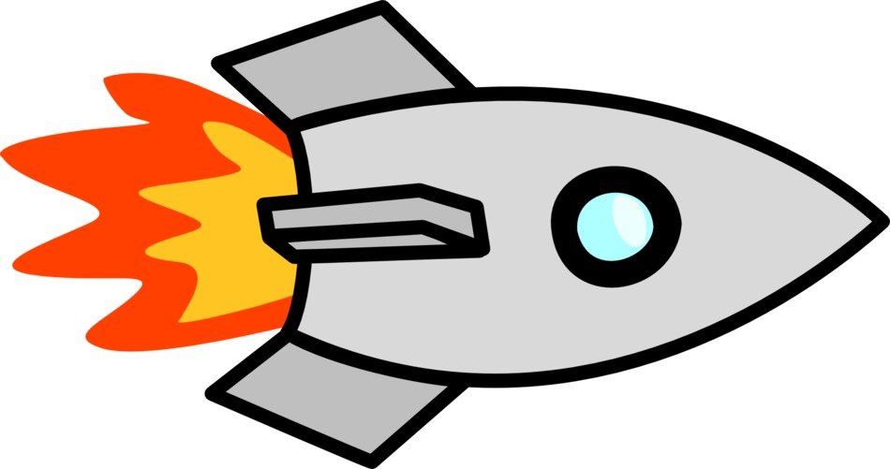Il y a une station spatiale internationale qui tourne autour de la Terre où certains astronautes travaillent pendant une période de temps.  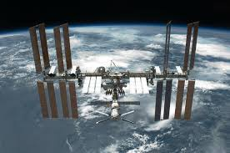  Explore un ou plusieurs de ces liens pour en apprendre plus au sujet des astronautes.  - Mini mag - Astronaute (p. 12-13)  - La station spatiale internationale  - Le rock des blocs - L’astronaute  - Ambulancier-astronaute  Est-ce que tu veux aller dans l’espace? Pourquoi ou pourquoi pas?  Selon ce que tu as appris à propos de l’espace et des astronautes, écris une série de dessins (une petite histoire) qui racontent un jour de la vie d’un(e) astronaute.  Qui sont les personnages?  Quels sont les événements?  Utilise ce document pour t’aider à planifier ton histoire.  Comment est-ce que tu peux présenter ton histoire à quelqu’un? Choisis un format et partage.  image credit: https://pixy.org/371548/  image credit: https://pixabay.com/photos/international-space-station-iss-67647/

